仲エバートシ

# 国旗

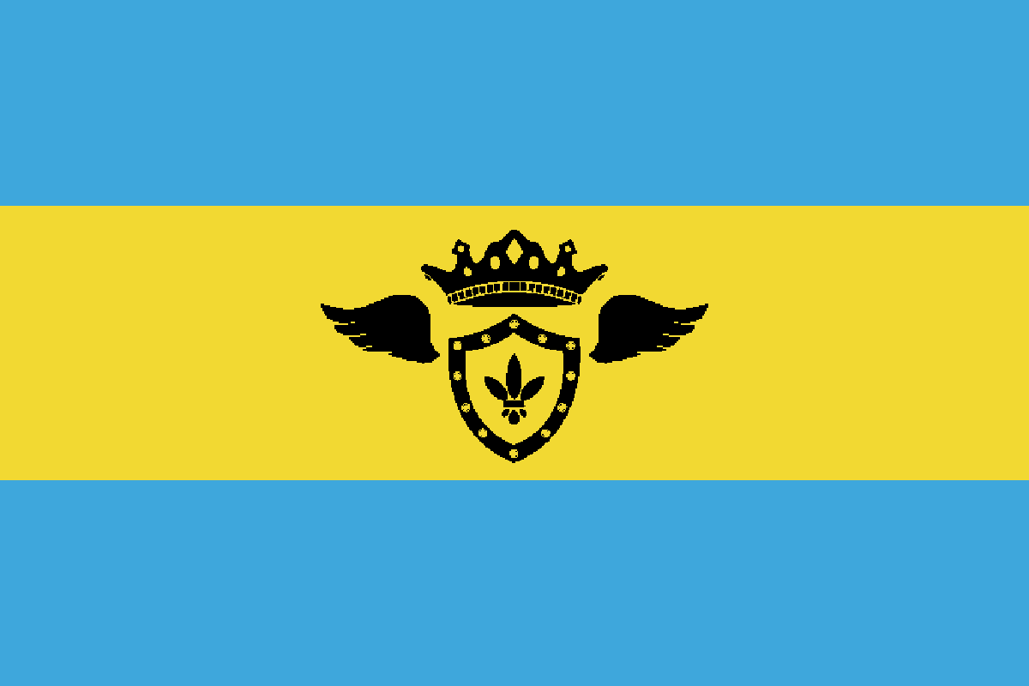

# 情報

|  |  |
| --- | --- |
| 国名(火付漢字名) | 仲恵馬年 |
| 国家体制 | 王国 |
| 首都 | オーレル |
| 言語 | シラタオ語、イッスーナ語 |
| 国家元首 | ケイスケ・ホンダ |
| 通貨 | トリス |
| 人口 | 202万人 |
| 国歌 | 帝国の支配者 |
| GDP | 368億$ |
| 総兵力 | 2万6,000人 |
| 宗教 | ローレライ教 |

もともとはリコチンに支配されてしまったが、何とか振り払って独立。コーリプスかエバートシのどちらかの国と合併したいと思っている。

# 人種割合